Úvodní slovo

Prvních 39 ročníků Šachových Zaječic se uskutečnilo přímo v obci, na venkovním hřišti pod vojenskými stany. Mnozí účastníci na tuto pionýrskou dobu s nostalgií vzpomínají. Já ale také vzpomínám jako pořadatel na roky, kdy pršelo a dětem byla v mokrých botách zima. A také na velké starosti, když bylo všechno třeba vypůjčit, dovézt traktory na hřiště a po turnaji zase na rok vrátit.

Když už toho bylo moc a armáda nám v roce 2002 nepůjčila stany, narychlo jsme se přemístili na 15 let do Junior Centra v Seči. Tam bylo podstatně méně starostí a navíc okolo pěkná příroda Železných hor. Prodej chátrajícího areálu a jeho přestavba na péči o seniory nás přinutil hledat nový azyl.

Město Chrudim, jen 8 km od Zaječic, je tím nejlepším řešením a doufám, že trvalým. Nikam jinam v našem okrese není možné přes 700 hostů pozvat. Když jsem s tímto přáním oslovil starostu Mgr. Petra Řezníčka, ten neváhal ani týden a pro jubilejní, 55. Zaječice reprezentační prostory města přislíbil.

V Muzeu budete mít všechno pohromadě. Překrásný sál v prvním patře pro M-ČR, salonky v druhém patře pro další dva turnaje, balkon pro diváky. Měšťanská restaurace v přízemí má 90 míst a bude po celé dva dny jen pro vás. Výdej jídel bude i ve vinárně (má 70 míst, je ještě o pár schodů níže) a v galerii (40 míst), takže čekání nebude dlouhé. Vše pro nás připravuje ředitel Chrudimské besedy Jiří Kadeřábek.

Náročný úkol nás čeká při zajištění ubytování více jak 400 hostů. Snad se podaří splnit většinu vašich přání, máte připraven veliký výběr levných i dražších míst v Chrudimi a blízkém okolí. Vysoce oceňuji spolupráci se šachovým oddílem TJ ŠO Chrudim (Bohuslav Kokeš – můj zástupce, RNDr. Jaromír Krys, Pavel Němec a Bohumil Němec - rozhodčí).

Dovolte ještě pár osobních vzpomínek.
Nejdříve jsem do Chrudimi dojížděl ze Zaječic vlakem, do SPŠS která ještě sídlila v Městském parku, poté do NP Transporta. Ve velkém sále Muzea se konaly taneční, ty jsou tam pořádány stále. A konečně, již 50 let v Chrudimi bydlím, je to krásné město a pro život velice vhodné.

Starosta města je velkým patriotem Chrudimi i příznivcem sportu, hokeje zvlášť. Na radnici přijal a odměnil šachisty ODPM Chrudim, když jsme vyhráli extraligu dorostu. Přijal patronát a napsal úvodní slovo brožury, když jsme v Chrudimi pořádali 1. M-ČR mládeže 20. – 27. 2. 1993. Brožuru i výsledky mohu emailem poslat.

O úvodní slovo jsem Mgr. Petra Řezníčka požádal i nyní. Jeho účast na zahájení, posezení s vedoucími družstev i zakončení považuji za samozřejmou.

V Chrudimi 26. 1. 2017 Jaroslav Hájek

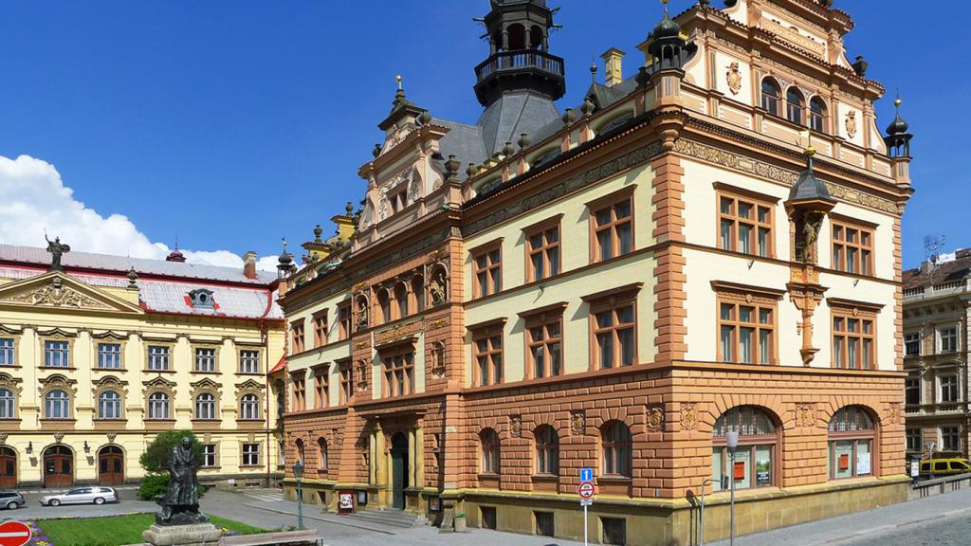

http://www.chrudim.eu/vtour/
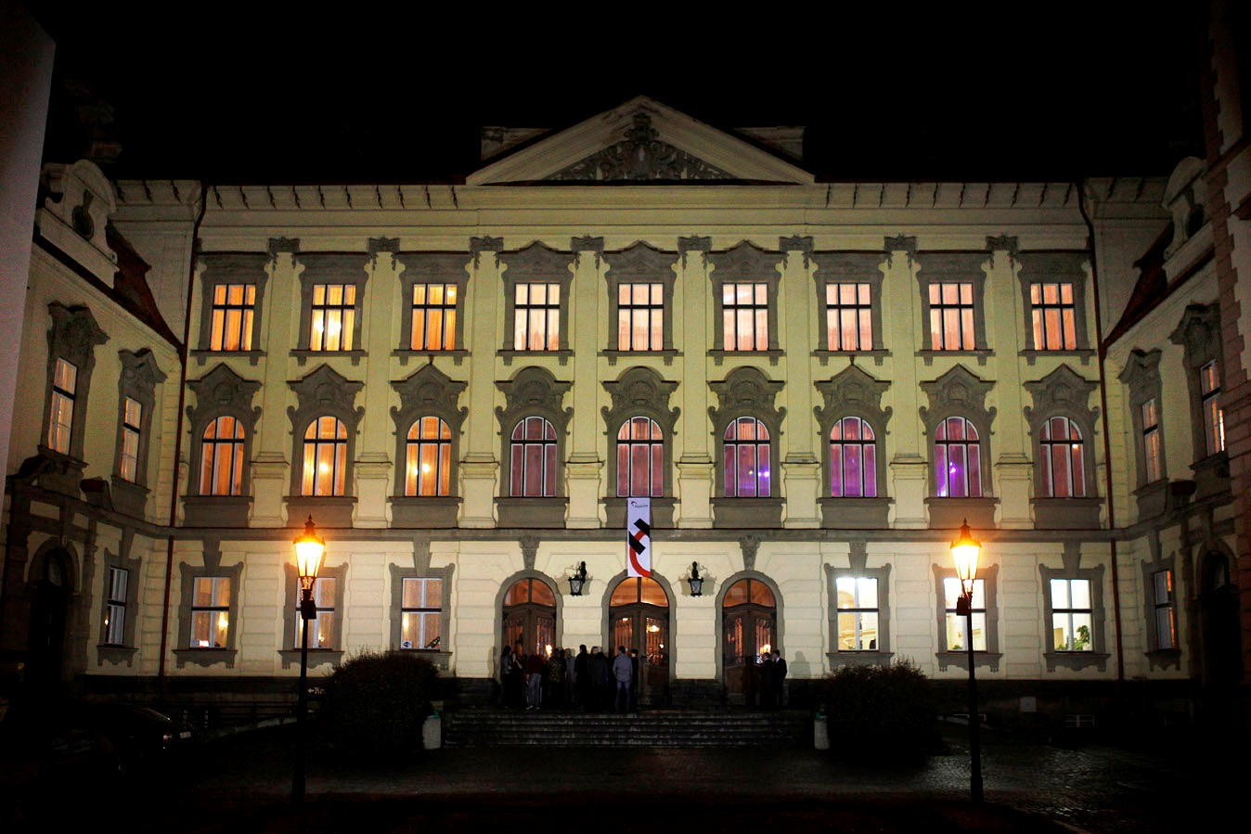

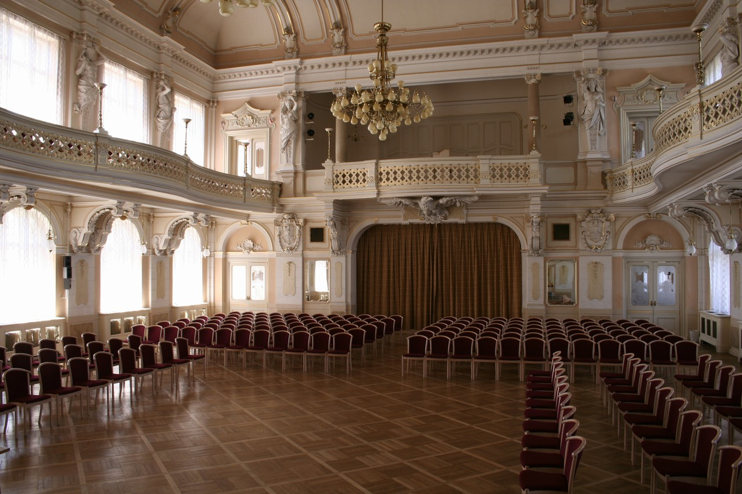

http://www.chrudim.eu/

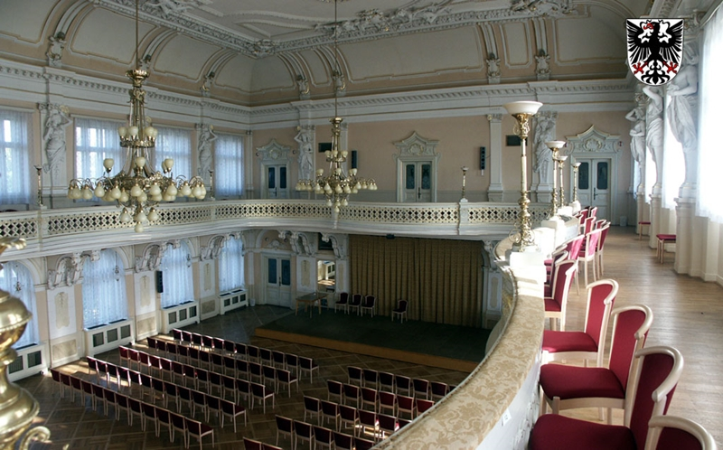

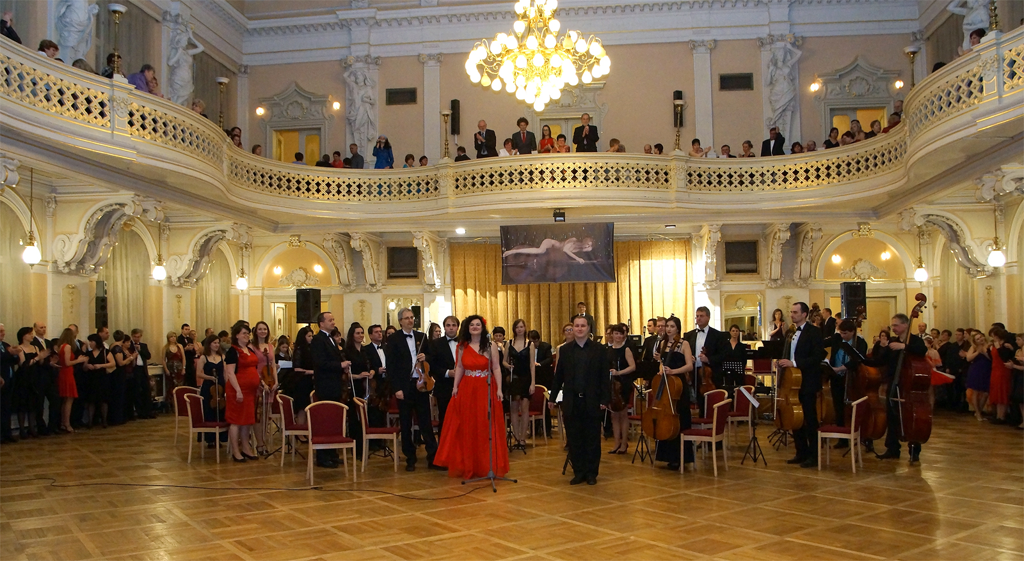

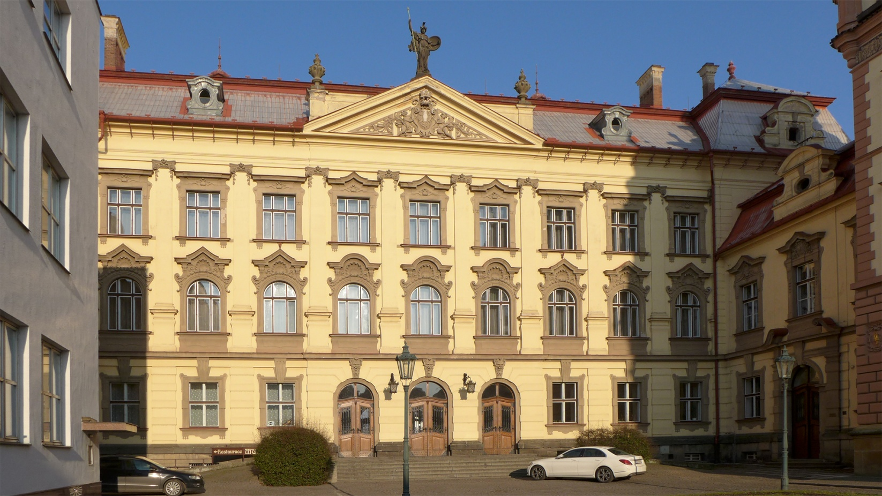

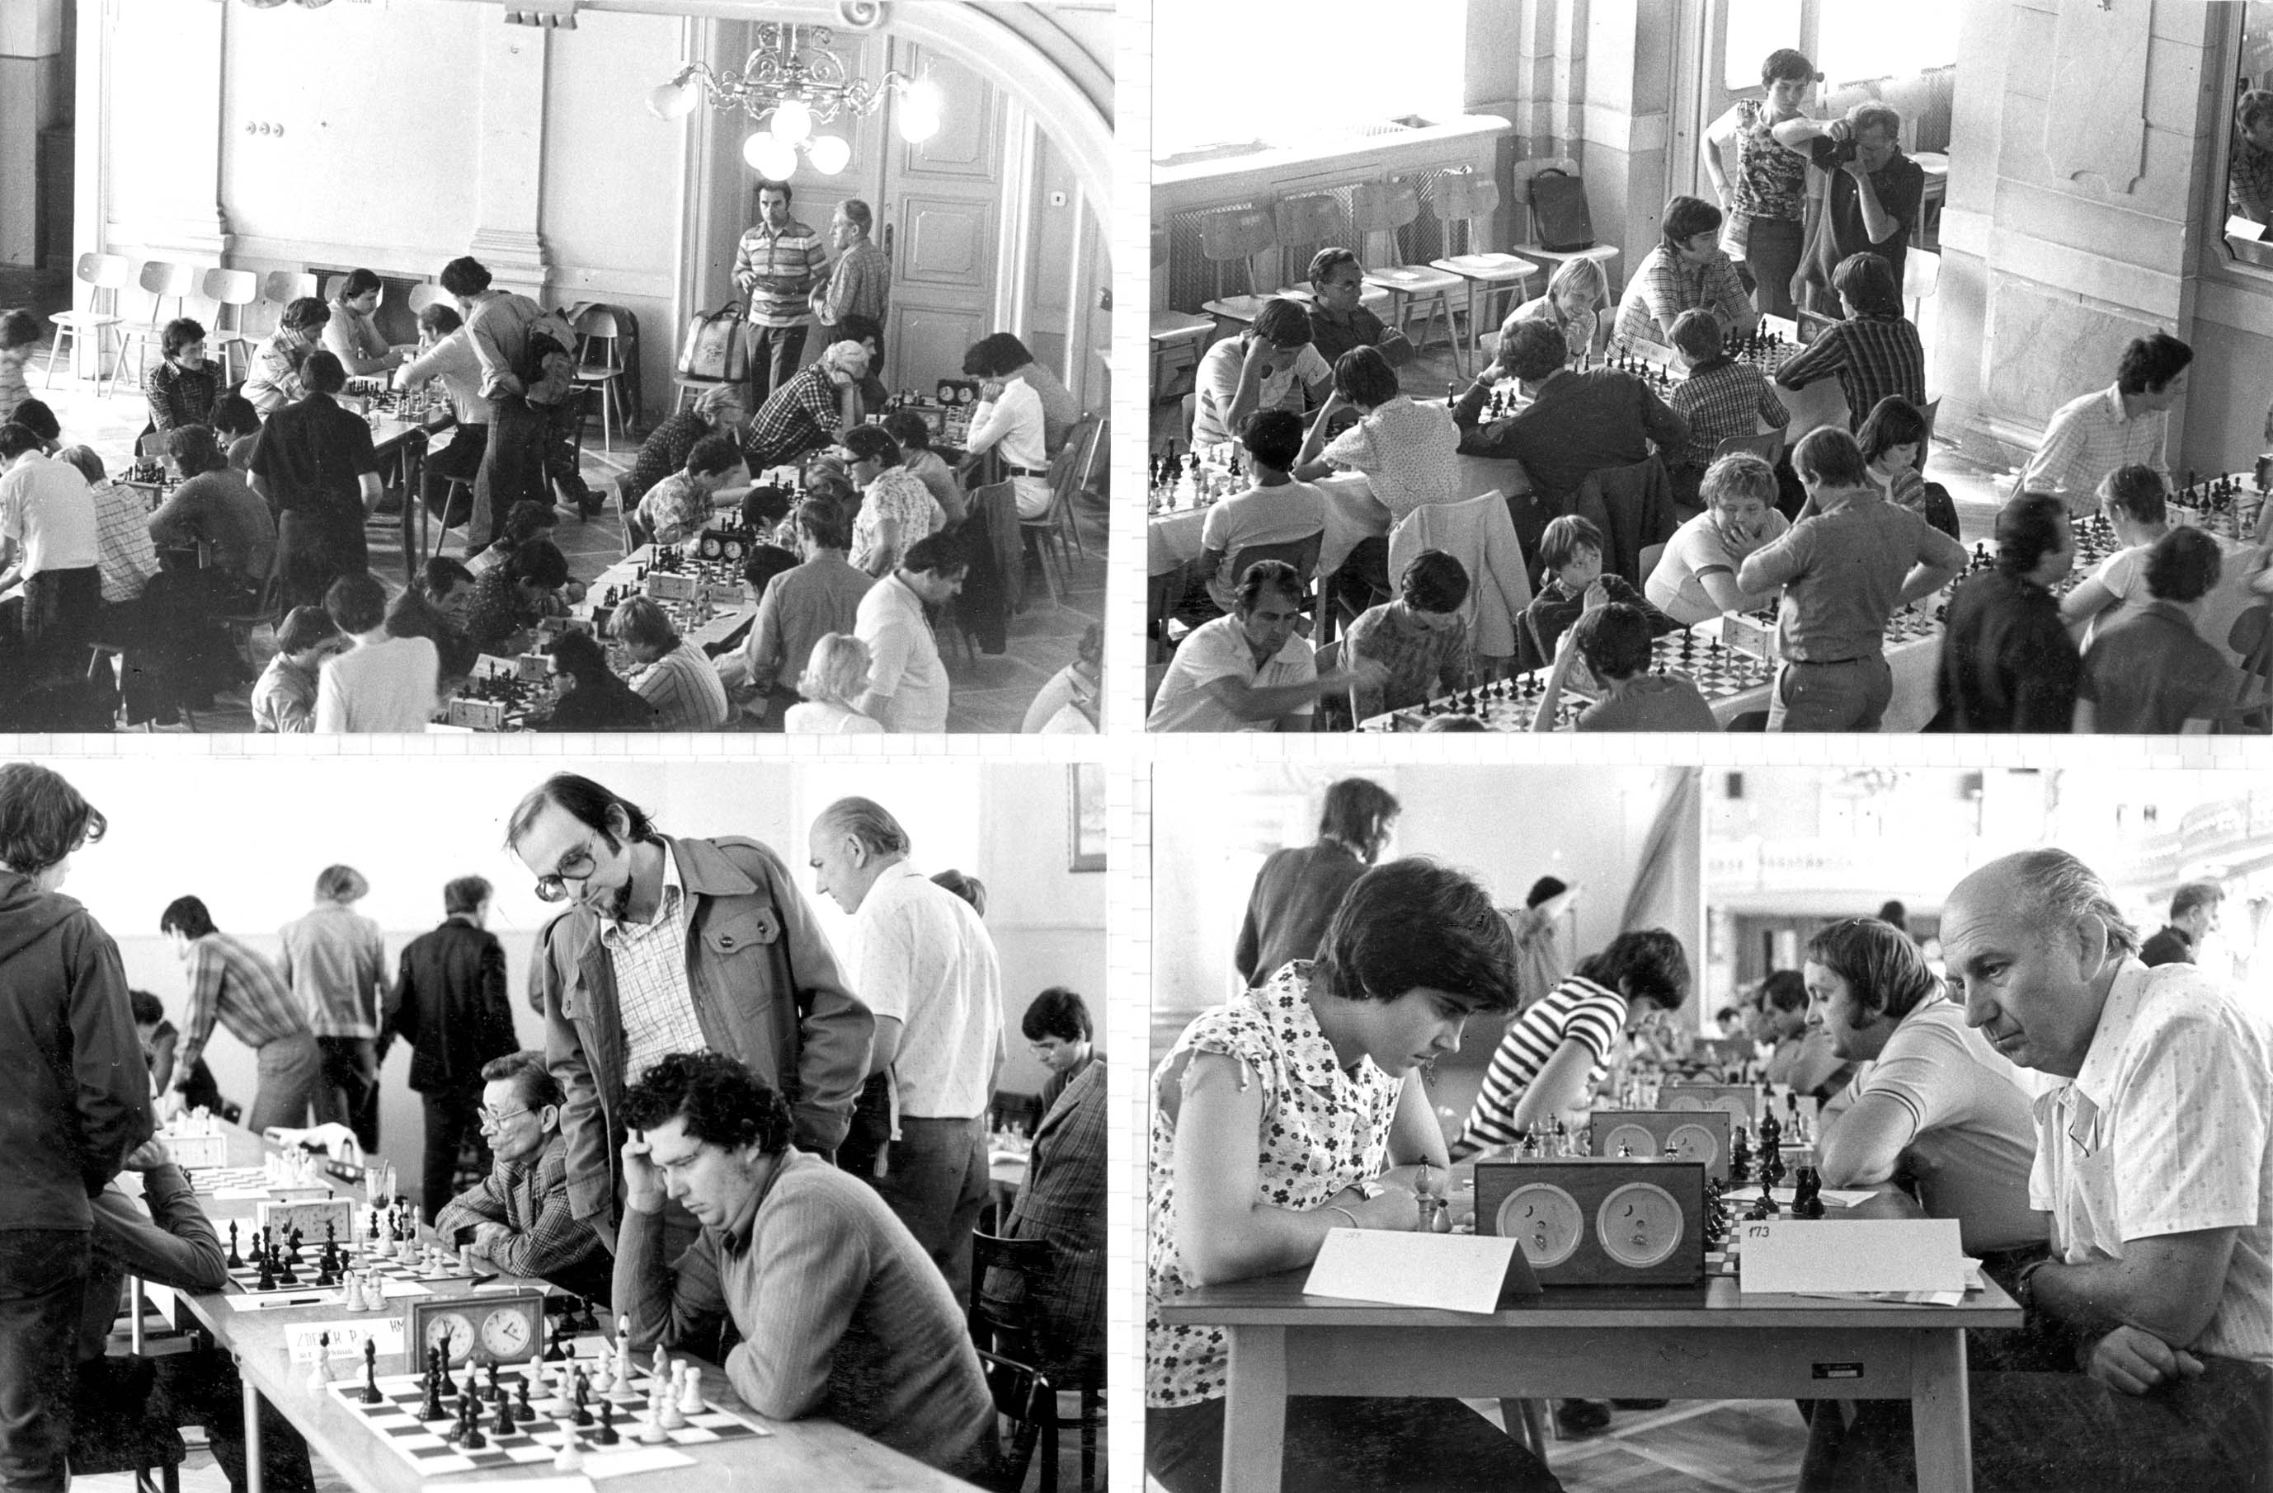
V Muzeu jsme pořádali turnaj O 13 pohárů ODPM Chrudim. V roce 1979 zde hrálo přes 300 šachistů všech kategorií.
